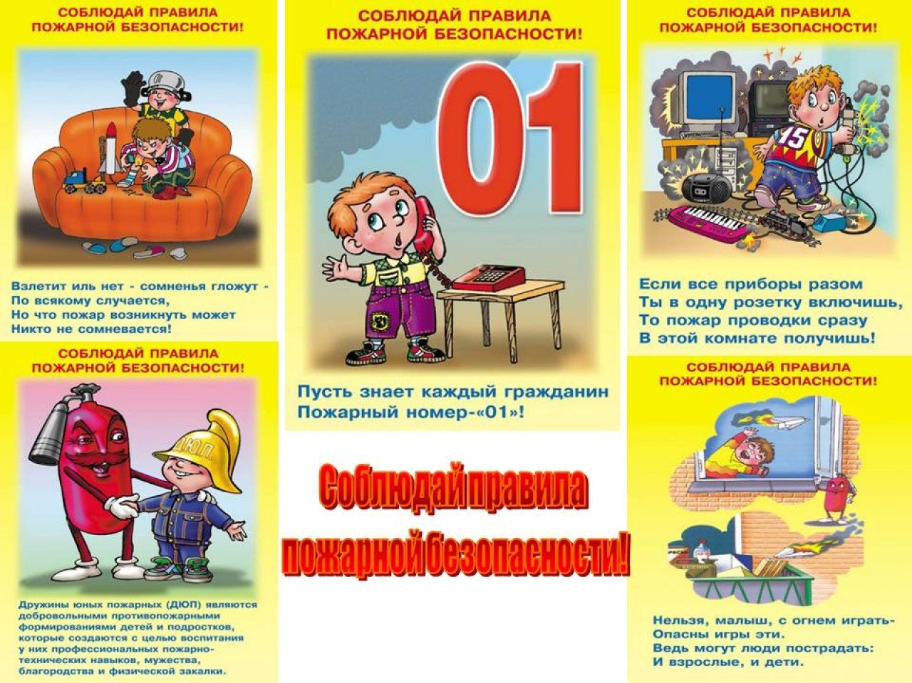

Подавляющее количество пожаров происходят по причине неосторожного обращения с огнем, нарушения правил эксплуатации бытовых электроприборов, печей и теплогенерирующих устройств, а основное время суток, когда погибали люди- это ночные и утренние часы, а также выходные и праздничные дни. Наиболее подвержены риску гибели на пожарах социально-незащищенные граждане, большинство из которых пенсионеры. Одним из основных факторов, приводящих к трагедии, остается состояние алкогольного опьянения.

Обращаем особое внимание на предупреждение рисков возникновения пожаров по причине неосторожного обращения детей с огнем!

Несовершеннолетние дети должны находиться под постоянным родительским контролем. Взрослым необходимо проводить беседы с детьми о соблюдении правил пожарной безопасности, в том числе при использовании бытовых электроприборов и компьютерной техники, а также оградить несовершеннолетних от игр с огнем, убирая в недоступное место спички, зажигалки и другие взрывоопасные предметы.